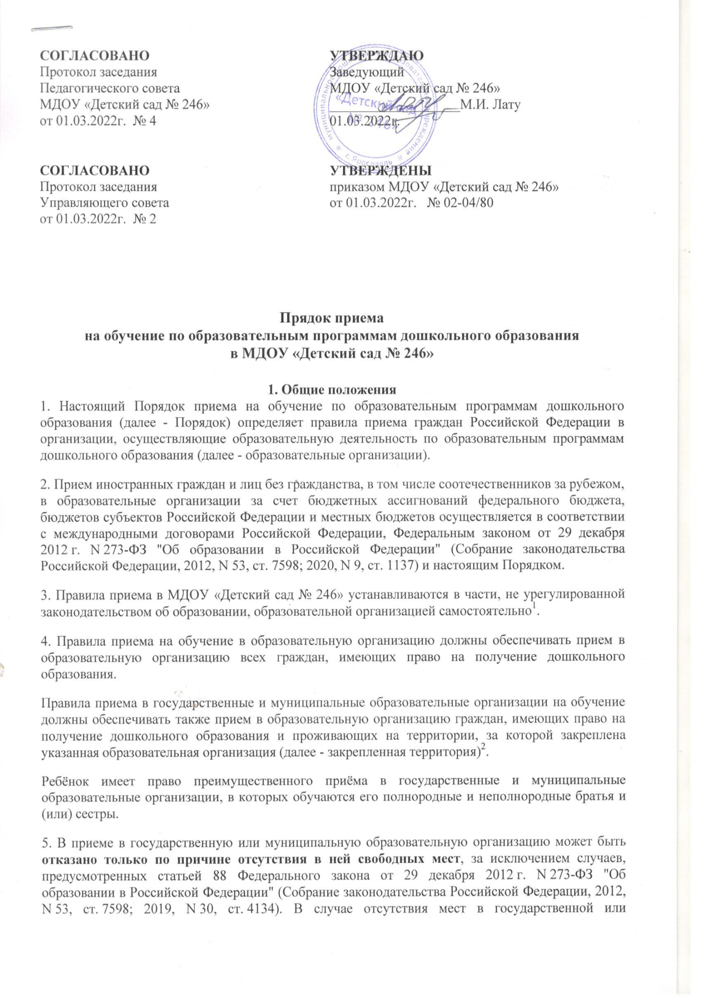
муниципальной образовательной организации родители (законные представители) ребенка для решения вопроса о его устройстве в другую общеобразовательную организацию обращаются непосредственно в орган исполнительной власти субъекта Российской Федерации, осуществляющий государственное управление в сфере образования, или орган местного самоуправления, осуществляющий управление в сфере образования⁵.
6. Образовательная организация обязана ознакомить родителей (законных представителей) ребенка со своим уставом, лицензией на осуществление образовательной деятельности, с образовательными программами и другими документами, регламентирующими организацию и осуществление образовательной деятельности, права и обязанности воспитанников⁶.
Копии указанных документов, информация о сроках приема документов, указанных в пункте 15 настоящего Порядка, размещаются на информационном стенде образовательной организации и на официальном сайте образовательной организации в информационно-телекоммуникационной сети "Интернет".
Муниципальные (государственные) образовательные организации размещают на информационном стенде образовательной организации и на официальном сайте образовательной организации распорядительный акт органа местного самоуправления муниципального района, муниципального округа, городского округа (в городах федерального значения - акт органа, определенного законами этих субъектов Российской Федерации) о закреплении образовательных организаций за конкретными территориями муниципального района, городского округа, издаваемый не позднее 1 апреля текущего года (далее - распорядительный акт о закрепленной территории).
Факт ознакомления родителей (законных представителей) ребенка, в том числе через официальный сайт образовательной организации, с указанными документами фиксируется в заявлении о приеме в образовательную организацию и заверяется личной подписью родителей (законных представителей) ребенка.
7.Не позднее 1 мая текущего года утверждённые приказом списки детей передаются руководителям ДОУ для приёма и зачисления детей в дошкольные организации. Руководитель ДОУ в течение 15 рабочих дней после получения списков информирует родителей (законных представителей) о предоставлении места ребёнку, в том числе и в течение учебного года.
8. Списки детей, утвержденные комиссией, доводятся до сведения родителей (законных представителей) в срок не позднее 1 мая текущего года и до 31 августа текущего года путем размещения на официальном сайте департамента образования мэрии города Ярославля: www.yar-edudep.ru.(опубликовываются).
9.В течение 30 календарных дней после опубликования списков родителям (законным представителям) необходимо обратиться к руководителю организации, куда направлен ребенок, с письменным заявлением о зачислении ребенка, либо сохранении места.
10.В случае неявки родителей (законных представителей) в организацию в сроки, указанные в предыдущем пункте, предоставленное ребенку место не сохраняется и перераспределяется в порядке учета детей в «Электронной очереди».
11.Если родители (законные представители) не воспользовались местом в организации в сроки, указанные выше, руководитель организации, в которую направлен ребенок, изменяет в разделе «статус» «Электронной очереди» запись с «направлен» на запись «не явился», восстанавливает статус «очередник» и изменяет «желаемый год» на следующий год за текущим.
12.При отказе родителей (законных представителей) от детского сада, в который направлен ребенок, по их письменному заявлению руководитель организации изменяет в «Электронной очереди» запись «направлен» на запись «очередник». Первоначальная дата регистрации обращения в данном случае сохраняется.

13. Прием в образовательную организацию осуществляется в течение всего календарного года при наличии свободных мест.
14. Прием в государственные или муниципальные образовательные организации осуществляется по направлению органа исполнительной власти субъекта Российской Федерации или органа местного самоуправления посредством использования региональных информационных систем, указанных в части 14 статьи 98 Федерального закона от 29 декабря 2012 г. N 273-ФЗ "Об образовании в Российской Федерации"⁷.
Документы о приеме подаются в государственную или муниципальную образовательную организацию, в которую получено направление.
Уполномоченными органами исполнительной власти субъектов Российской Федерации или органом местного самоуправления, а также по решению указанных органов подведомственной им организацией родителю (законному представителю) ребенка предоставляется на бумажном носителе и (или) в электронной форме через единый портал государственных и муниципальных услуг (функций) и (или) региональные порталы государственных и муниципальных услуг (функций) следующая информация:
1) о заявлениях для направления и приема (индивидуальный номер и дата подачи заявления);
2) о статусах обработки заявлений, об основаниях их изменения и комментарии к ним;
3) о последовательности предоставления места в государственной или муниципальной образовательной организации;
4) о документе о предоставлении места в государственной или муниципальной образовательной организации;
5) о документе о зачислении ребенка в государственную или муниципальную образовательную организацию⁸.
15. Направление и прием в образовательную организацию осуществляются по личному заявлению родителя (законного представителя) ребенка.
Заявление для направления в государственную или муниципальную образовательную организацию представляется в орган исполнительной власти субъекта Российской Федерации или орган местного самоуправления на бумажном носителе и (или) в электронной форме через единый портал государственных и муниципальных услуг (функций) и (или) региональные порталы государственных и муниципальных услуг (функций).
Заявление о приеме представляется в образовательную организацию на бумажном носителе и (или) в электронной форме через единый портал государственных и муниципальных услуг (функций) и (или) региональные порталы государственных и муниципальных услуг (функций).
В заявлении для направления и (или) приема родителями (законными представителями) ребенка указываются следующие сведения:
а) фамилия, имя, отчество (последнее - при наличии) ребенка;
6) дата рождения ребенка;
в) реквизиты свидетельства о рождении ребенка;
г) адрес места жительства (места пребывания, места фактического проживания) ребенка;
д) фамилия, имя, отчество (последнее - при наличии) родителей (законных представителей) ребенка;
е) реквизиты документа, удостоверяющего личность родителя (законного представителя) ребенка;
ж) реквизиты документа, подтверждающего установление опеки (при наличии);
з) адрес электронной почты, номер телефона (при наличии) родителей (законных представителей) ребенка;
и) о выборе языка образования, родного языка из числа языков народов Российской Федерации, в том числе русского языка как родного языка;
к) о потребности в обучении ребенка по адаптированной образовательной программе дошкольного образования и (или) в создании специальных условий для организации обучения и воспитания ребенка-инвалида в соответствии с индивидуальной программой реабилитации инвалида (при наличии);
л) о направленности дошкольной группы;
м) о необходимом режиме пребывания ребенка;
н) о желаемой дате приема на обучение.
В заявлении для направления родителями (законными представителями) ребенка дополнительно указываются сведения о государственных или муниципальных образовательных организациях, выбранных для приема, и о наличии права на специальные меры поддержки (гарантии) отдельных категорий граждан и их семей (при необходимости).
При наличии у ребенка полнородных или неполнородных братьев и (или) сестер, обучающихся в государственной или муниципальной образовательной организации, выбранной родителем (законным представителем) для приёма ребёнка, его родители (законные представители) дополнительно в заявлении для направления указывают фамилию(-ии), имя (имена), отчество(-а) (последнее - при наличии) полнородных или неполнородных братьев и (или) сестер.
Для направления и/или приема в образовательную организацию родители (законные представители) ребенка предъявляют следующие документы:
- документ, удостоверяющий личность родителя (законного представителя) ребенка, либо документ, удостоверяющий личность иностранного гражданина или лица без гражданства в Российской Федерации в соответствии со статьей 10 Федерального закона от 25 июля 2002 г. N 115-ФЗ "О правовом положении иностранных граждан в Российской Федерации" (Собрание законодательства Российской Федерации, 2002, N 30, ст. 3032);
- свидетельство о рождении ребенка или для иностранных граждан и лиц без гражданства - документ(-ы), удостоверяющий(е) личность ребенка и подтверждающий(е) законность представления прав ребенка;
- документ, подтверждающий установление опеки (при необходимости);
- свидетельство о регистрации ребенка по месту жительства или по месту пребывания на закрепленной территории или документ, содержащий сведения о месте пребывания, месте фактического проживания ребенка;
- документ психолого-медико-педагогической комиссии (при необходимости);
- документ, подтверждающий потребность в обучении в группе оздоровительной направленности (при необходимости).
- родители (законные представители) ребенка, являющиеся иностранными гражданами или лицами без гражданства, дополнительно предъявляют документ, подтверждающий право заявителя на пребывание в Российской Федерации. Иностранные граждане и лица без гражданства все документы представляют на русском языке или вместе с заверенным переводом на русский язык.
Копии предъявляемых при приеме документов хранятся в образовательной организации.
16. Дети с ограниченными возможностями здоровья принимаются на обучение по адаптированной образовательной программе дошкольного образования только с согласия родителей (законных представителей) ребенка и на основании рекомендаций психолого-медико-педагогической комиссии.
17. Требование представления иных документов для приема детей в образовательные организации в части, не урегулированной законодательством об образовании, не допускается.
18. Заявление о приеме в образовательную организацию и копии документов регистрируются руководителем образовательной организации или уполномоченным им должностным лицом, ответственным за прием документов, в журнале приема заявлений о приеме в образовательную организацию. После регистрации родителю (законному представителю) ребенка выдается документ, заверенный подписью должностного лица образовательной организации, ответственного за прием документов, содержащий индивидуальный номер заявления и перечень представленных при приеме документов.
19. Ребенок, родители (законные представители) которого не представили необходимые для приема документы в соответствии с пунктом 9 настоящего Порядка, остается на учете и направляется в государственную или муниципальную образовательную организацию после подтверждения родителем (законным представителем) нуждаемости в предоставлении места.
20. После приема документов, указанных в пункте 9 настоящего Порядка, образовательная организация заключает договор об образовании по образовательным программам дошкольного образования (далее - договор)⁹ с родителями (законными представителями) ребенка.
21. Руководитель образовательной организации издает распорядительный акт о зачислении ребенка в образовательную организацию (далее - распорядительный акт) в течение трех рабочих дней после заключения договора. Распорядительный акт в трехдневный срок после издания размещается на информационном стенде образовательной организации. На официальном сайте образовательной организации в сети Интернет размещаются реквизиты распорядительного акта, наименование возрастной группы, число детей, зачисленных в указанную возрастную группу.
После издания распорядительного акта ребенок снимается с учета детей, нуждающихся в предоставлении места в государственной или муниципальной образовательной организации.
22. На каждого ребенка, зачисленного в образовательную организацию, оформляется личное дело, в котором хранятся все предоставленные родителями (законными представителями) ребенка документы.
23. Воспитанник может не посещать детский сад по уважительной причине (в том числе по семейным обстоятельствам) без справки врача-педиатра, в том случае, если родители заранее написали заявление на имя заведующего ДОУ о планируемом отсутствии ребёнка в детском саду и на срок не более 5 календарных дней (за исключением выходных и праздничных).
В случае отсутствия ребёнка в детском саду без заранее оформленного родителями Заявления, т.е. без уважительной причины, в соответствии с СП 2.4.3648-20 «Санитарно-эпидемиологические требования к организации воспитания и обучения, отдыха и оздоровления детей и молодёжи», ребёнок принимается в детский сад со справкой от врача-педиатра.
24. После перенесенного заболевания, вне зависимости от продолжительности болезни, дети допускаются к посещению ДОУ при наличии медицинского заключения (медицинской справки) с указанием диагноза, длительности заболевания, сведений об отсутствии контакта с инфекционными больными.
25. Лица с признаками инфекционных заболеваний в ДОУ не допускаются. При выявлении лиц с признаками инфекционных заболеваний во время их нахождения в ДОУ, должны быть приняты меры по ограничению или исключению их контакта с иными лицами посредством размещения в помещения для оказания медицинской помощи или иные помещения, кроме вспомогательных, до приезда законных представителей (родителей или опекунов), до перевода в медицинскую организацию или до приезда скорой помощи.

------------------------------
¹ Часть 9 статьи 55 Федерального закона от 29 декабря 2012 г. N 273-ФЗ "Об образовании в Российской Федерации" (Собрание законодательства Российской Федерации, 2012, N 53, ст. 7598).
² Часть 3 статьи 67 Федерального закона от 29 декабря 2012 г. N 273-ФЗ "Об образовании в Российской Федерации" (Собрание законодательства Российской Федерации, 2012, N 53, ст. 7598).
³ Часть 2 статьи 9 Федерального закона от 29 декабря 2012 г. N 273-ФЗ "Об образовании в Российской Федерации" (Собрание законодательства Российской Федерации, 2012, N 53, ст. 7598; 2014, N 19, ст. 2289).
⁴ Часть 3.1 статьи 67 Федерального закона от 29 декабря 2012 г. N 273-ФЗ "Об образовании в Российской Федерации" (Собрание законодательства Российской Федерации, 2012, N 53, ст. 7598; 2019, N 4952, ст. 69707833).
⁵ Часть 4 статьи 67 Федерального закона от 29 декабря 2012 г. N 273-ФЗ "Об образовании в Российской Федерации" (Собрание законодательства Российской Федерации, 2012, N 53, ст. 7598).
⁶ Часть 2 статьи 55 Федерального закона от 29 декабря 2012 г. N 273-ФЗ "Об образовании в Российской Федерации" (Собрание законодательства Российской Федерации, 2012, N 53, ст. 7598).
⁷ Часть 4.1 статьи 67 Федерального закона от 29 декабря 2012 г. N 273-ФЗ "Об образовании в Российской Федерации" (Собрание законодательства Российской Федерации, 2012, N 53, ст. 7598; 2019, N 52, ст. 7833).
⁸ Пункт 2 Сводного перечня первоочередных государственных и муниципальных услуг, предоставляемых органами исполнительной власти субъектов Российской Федерации и органами местного самоуправления в электронном виде, а также услуг, предоставляемых в электронном виде учреждениями и организациями субъектов Российской Федерации и муниципальными учреждениями и организациями, утвержденного распоряжением Правительства Российской Федерации от 17 декабря 2009 г. N 1993-р (Собрание законодательства Российской Федерации, 2009, N 52, ст. 6626; 2012, N 2, ст. 375).
⁹ Часть 17 статьи 98 Федерального закона от 29 декабря 2012 г. N 273-ФЗ "Об образовании в Российской Федерации" (Собрание законодательства Российской Федерации, 2012, N 53, ст. 7598; 2019, N 52, ст. 7833).
¹⁰ Пункт 11.1 СанПиН 2.4.1.3049-13 Санитарно-эпидемиологические требования к устройству, содержанию и организации режима работы дошкольных образовательных организаций, утвержденных постановлением Главного государственного санитарного врача Российской Федерации от 15 мая 2013 г. N 26 (зарегистрировано Министерством юстиции Российской Федерации 29 мая 2013 г., регистрационный N 28564) с изменениями, внесенными постановлениями Главного государственного санитарного врача Российской Федерации от 20 июля 2015 г. № 28 (зарегистрировано Министерством юстиции Российской Федерации 3 августа 2015 г., регистрационный № 38312), от 27 августа 2015 г. № 41 (зарегистрировано Министерством юстиции Российской Федерации 4 сентября 2015 г., регистрационный N 38824).

